第3节 神经冲动的产生和传导
【学习目标】
1．通过分析电位产生的机理及相关曲线的解读，养成科学思维的习惯。
2．通过反射弧中兴奋传导和传递特点的分析，提升实验设计及对实验结果分析的能力。
3．关注滥用兴奋剂和吸食毒品的危害，能够向他人宣传这些危害，拒绝毒品。
【学习重点】
简述兴奋在神经纤维上的传导
【学习难点】
描述兴奋在神经元之间的传递
【自主预习】
阅读教材P_{27～31}，完成以下内容：
1.在神经系统中，兴奋是以 的形式沿着神经纤维传导的，这种 也叫 。
2.在未受到刺激时，神经纤维处于 状态，此时，神经细胞膜主要对 有通透性，造成 外流，使膜外阳离子浓度 膜内，电位表现为 ，这成为 电位。
3.当神经纤维某一部位 时，细胞膜对 的通透性增加， 内流，这个部位表现为 的兴奋状态，此时的膜电位称为 电位。而邻近的未兴奋部位膜电位仍然是 ，在兴奋部位与未兴奋部位之间由于电位差的存在而发生 ，这样就形成了 ，其传导的方向是 的。
4.反射中，兴奋要经过多个神经元，神经元的 末梢经过多次分枝，最后每个小枝末端膨大，呈杯状或球状，叫作 ，它可以与其他神经元的 等相接近，共同形成突触，突触的结构包括突触 、 和 。
5.当有神经冲动传来时， 附近的突触小泡受到刺激向前膜移动，与其融合同时释放 ，经扩散通过突触间隙与突触后膜上的相关 结合形成 复合物，从而改变的突触后膜对离子的 ，引发突触后膜 变化，这样，信号就从一个是神经元通过 传递到了另一个神经元，随后 会与受体分开，并迅速 或回收进细胞，以免 。
6.由于 ，因此，兴奋在神经元之间的传递是单向的，即只能由一个神经元的 传到下一个神经元的 。
7.兴奋在突触小体中传递时发生由 信号到 信号的转换，在整个突触中的信号转换是 。兴奋在神经元间传递时，由于 处的兴奋传递需要通过化学信号的转换，因此兴奋传递的速度比在神经纤维上要 。
【合作探究】
探究一：兴奋在神经纤维上的传导
1.兴奋在神经纤维上的传导方式探究。
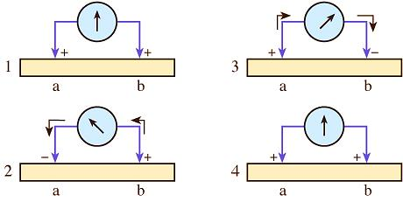
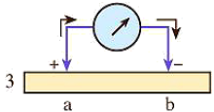
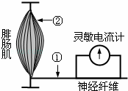

上述实验说明：在神经系统中，兴奋是以 的形式沿着神经纤维传导的。这种电信号也叫做 。
2.【小组合作】兴奋在神经纤维上如何产生和传导？在图中用箭头标出离子的转运方向，并尝试说明局部电流产生的原因及传导方向。
（1）静息电位
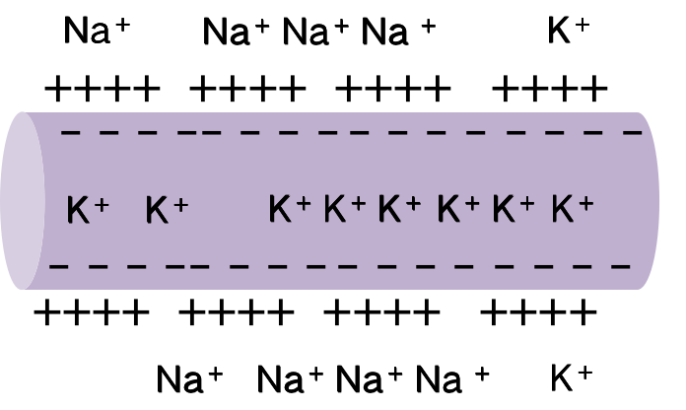
电位表现：
形成原因：
运输方式：
（2）动作电位
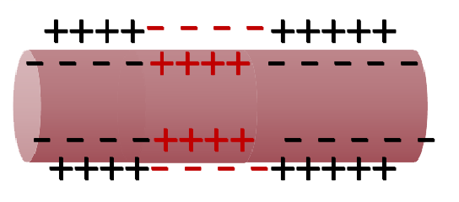
电位表现：
形成原因：
运输方式：
（3）细胞膜内外局部电流的传导方向
①兴奋部位膜电位是
②兴奋部位膜电位变化是：
③兴奋部位膜外电位是：
④兴奋部位膜外电位变化是：
⑤若刺激发生在神经纤维中部，则兴奋传导方向是 的；
兴奋的传导方向与膜 电流相同；
⑥局部电流的方向：膜外 ；膜内
⑦在离体的神经纤维上兴奋的传导方向 的，在反射过程中的传导方向是 的。
3.兴奋在产生过程中的电位变化曲线分析
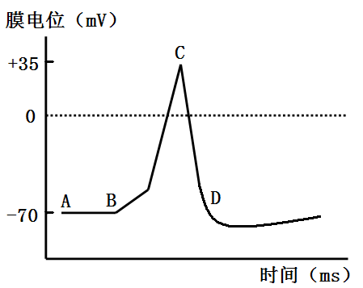
1.AB段——
2.BC段——
3.CD段——
4.DE段——
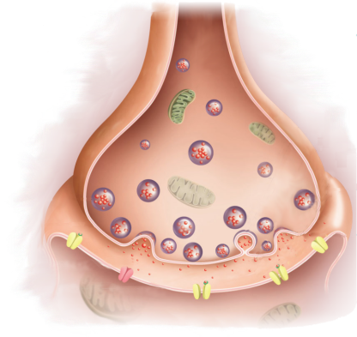
探究二：兴奋在神经元之间的传递
1.完成突触结构。

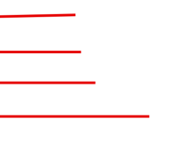

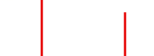

2.【合作展示】阅读课本第29页，小组合作完成兴奋在神经元之间的传递过程，说明信号转化的原因和原理。

（1）信号的转换： 信号 信号 信号
（2）神经元之间兴奋的传递只能是单方向的，为什么？

探究三：滥用兴奋剂、吸食毒品的危害
【交流分享】
1.为什么毒瘾难以戒除？请同学们结合课本材料和自我了解，作出解释。

2.你还知道哪些毒品?如果有人劝你吸食毒品，你会以怎样的方式拒绝?

3.你听说过吸毒导致家破人亡的事例吗?你认为吸毒会对个人、家庭和社会造成哪些危害?

